Министерство науки и высшего образования Российской Федерации Федеральное государственное автономное образовательное учреждение высшего образования

«МОСКОВСКИЙ ПОЛИТЕХНИЧЕСКИЙ УНИВЕРСИТЕТ»

(МОСКОВСКИЙ ПОЛИТЕХ)

Факультет информационных технологий

Кафедра Инфокогнитивные технологии

09.03.01 «Информатика и вычислительная техника»

Образовательная программа (профиль) «Веб-технологии»

**Лабораторная работа №9**

По курсу Основы баз данных

### «Подготовка технического задания для разработки программного продукта»

Выполнили: Казаков Дмитрий Александрович

Музыченко Сергей Кириллович

Группа: 241-321

Проверил: Красникова Ирина Николаевна

МОСКВА 2024

**1. Текстовое описание предметной области**

Описание

«OpenGameMusic» — это веб-сайт, предоставляющий разработчикам игр бесплатный доступ к музыкальному контенту. Платформа позволяет не только скачивать готовые треки, но и загружать собственные композиции, создавая удобную библиотеку для игрового аудиосопровождения.

Задачи «OpenGameMusic»

1. Платформа предоставляет разработчикам игр возможность бесплатно использовать музыку в своих проектах.
2. Пользователи могут загружать на сайт один или несколько музыкальных треков.
3. При загрузке трека система сохраняет данные о пользователе.
4. Все загруженные треки доступны для бесплатного скачивания без ограничений по количеству.
5. К каждому треку прикрепляется описание, содержащее название, жанр, длительность, имя автора, а также дату и время загрузки.
6. Для быстрого поиска нужной музыки на сайте реализовано поисковое поле, позволяющее фильтровать треки.
7. Любой пользователь может воспользоваться поисковой системой, которая анализирует запрос и ищет совпадения в базе данных.
8. Фильтрация треков позволяет находить музыку по различным параметрам, таким как автор, название, жанр и другие критерии.

**2. Концептуальная ER-модель**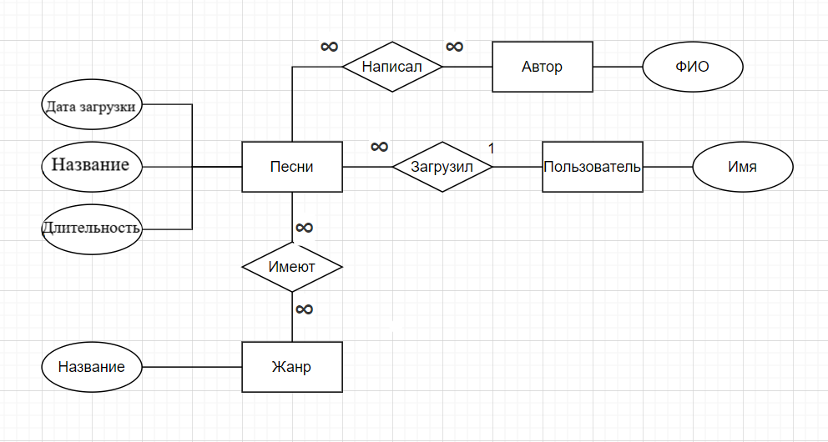

**3. Логическая ER-модель**

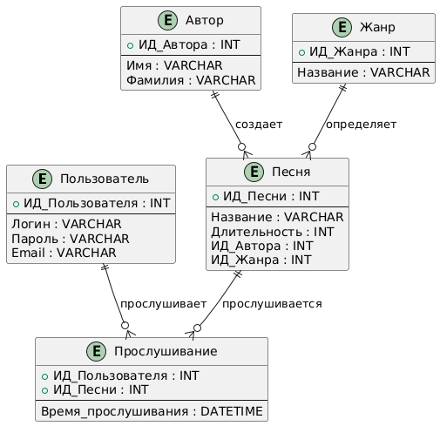

Git команды: https://github.com/gerazaxel/OpenGameMusic